1. (E)-5-(2-bromvinil)-2’-deoksiuridino, turinčio formulę I
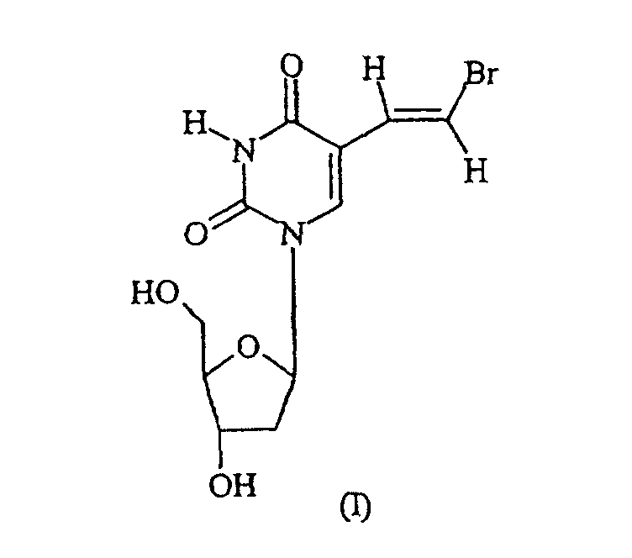
gavimo būdas, apimantis:
a) junginio formulės II
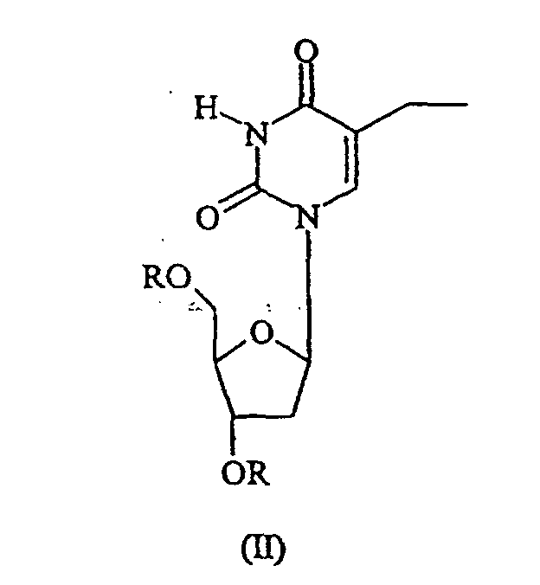
kurioje R yra alkanoil C1-C8 grupė, benzoilo grupė arba benzoilo grupė, pakeista para-padėtyje C1-C4 alkilo grupe arba halogeno atomu, reakciją su brominimo agentu, dalyvaujant radikaliniam iniciatoriui, halogeno neturinčiame tirpiklyje, parinktame iš alkilesterio arba ciklinio eterio;
b) susidariusio (III) formulės junginio
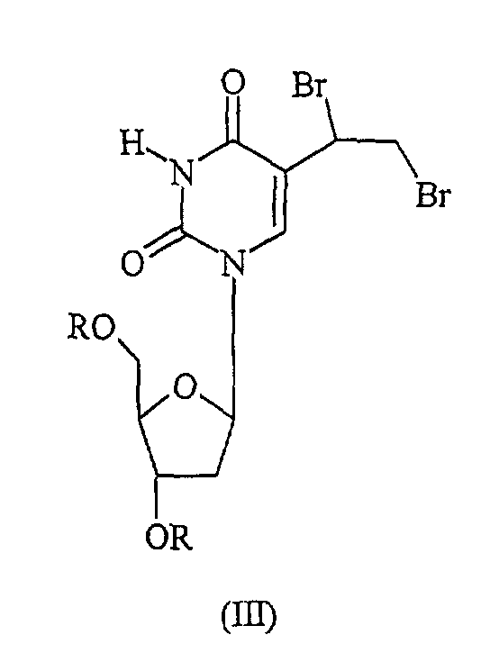
kur R turi aukščiau apibrėžtas reikšmes, dehidrobrominimą su bazėmis arba be jų, halogeno neturinčiame tirpiklyje, gaunant tarpinį formulės (IV) junginį
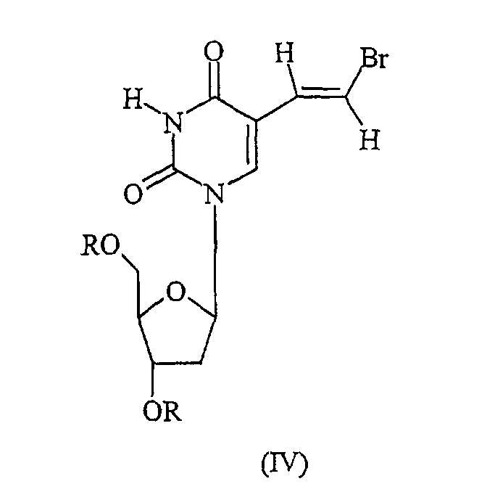
kur R turi aukščiau apibrėžtas reikšmes;
c) tarpinio formulės (IV) junginio deblokavimą.

2. Būdas pagal 1 punktą, kur stadijoje a) brominimo reakcija vykdoma halogeno neturinčiame tirpiklyje, parinktame iš grupės, susidedančios iš metilo, etilo, n-propilo, izopropilo, n-butilo, izobutilo acetato, 1,4-dioksano.

3. Būdas pagal 1 arba 2 punktą, kuris apima junginio formulės II, kurioje R yra 4-ClC₆H₄CO grupė, reakciją.

4. Būdas pagal 1 arba 2 punktą, kur reakcija vykdoma su molekuliniu bromu, dalyvaujant radikaliniam katalizatoriui.

5. Būdas pagal 1 arba 2 punktą, kur reakcija vykdoma su N-bromsukcinimidu, dalyvaujant radikaliniam katalizatoriui.

6. Būdas pagal 1 arba 2 punktą, kur reakcija vykdoma su N-bromsukcinimidu, dalyvaujant 2,2’-azabisizobutironitrilui (AIBN) etilo acetate tirpiklio virimo temperatūroje.

7. Būdas pagal 1 arba 2 punktą, kur reakcija vykdoma su N-bromsukcinimidu, dalyvaujant AIBN, 1,4-dioksane temperatūrų intervale nuo 70 iki 90 ºC.

8. Būdas pagal bet kurį ankstesnį punktą, kur dehidrobrominimas stadijoje b) vykdomas etilo acetate arba N,N-dimetilformamide arba N,N-dimetilacetamide.

